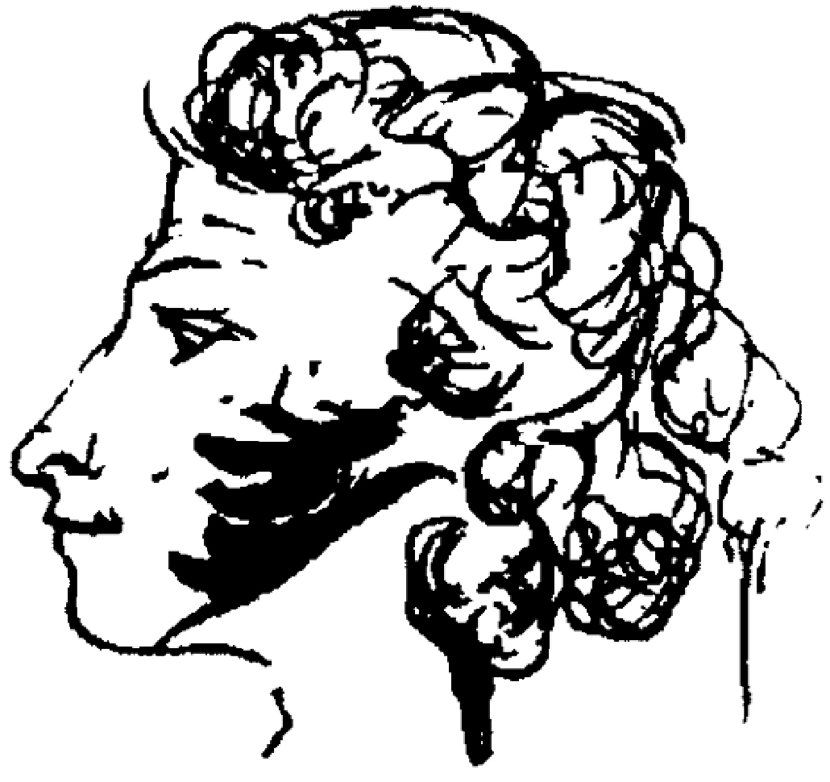
Министерство науки и высшего образования Российской Федерации
Федеральное государственное бюджетное образовательное учреждение
высшего образования
«Государственный институт русского языка им. А.С. Пушкина»
(Институт Пушкина)
_____________________________________________________________________
Академика Волгина ул., д. 6, Москва, 117485.Тел. (495) 335-08-00, (495) 330-88-01
E-mail: inbox@pushkin.institute www.pushkin.institute
ОКПО 02067066, ОГРН 1027739827323, ИНН/КПП 7728051927/772801001

__________ № ______________
Ректору
Название организации

Фамилия И.О.

О предоставлении отзыва о диссертации

Уважаемая(ый) Имя Отчество!

На основании Вашего согласия диссертационный совет 24.2.292.03, созданный на базе Института Пушкина, просит Вас предоставить отзыв ведущей организации по диссертации Фамилия Имя Отчество на тему: «Название диссертации», представленной к защите на соискание ученой степени кандидата/доктора педагогических наук по научной специальности 5.8.2 – Теория и методика обучения и воспитания (русский язык, русский язык как иностранный, начальное общее образование, основное общее образование, среднее общее образование, среднее профессиональное образование, высшее образование, дополнительное образование, профессиональное обучение).
Защита диссертации назначена на дата в время по адресу: 117485, г. Москва, ул. Академика Волгина, д. 6.
В соответствии с п. 24 Положения о присуждении ученых степеней (далее – Положение), утвержденного постановлением Правительства Российской Федерации от 24 сентября 2013 г. № 842, ведущая организация на основе изучения диссертации и опубликованных работ по теме диссертации представляет в диссертационный совет письменный отзыв на диссертацию, в котором отражается значимость полученных автором диссертации результатов для развития соответствующей отрасли науки, оцениваются актуальность избранной темы, обоснованность научных положений, выводов и рекомендаций, сформулированных в диссертации, их достоверность и новизна, а также дается заключение о соответствии диссертации требованиям п.п. 9–14 Положения.
Оригинал отзыва, утвержденный руководителем организации, в верхнем правом углу 1-й страницы и скрепленный гербовой печатью, просим предоставить за 15 дней до защиты по адресу: 117485, г. Москва, ул. Академика Волгина, 6 или вручить соискателю лично. Отзыв предоставляется в совет не позднее чем за 15 дней до защиты для внесения его в ФИС ГНА в соответствии с п. 23 Положения.

Ректор Н.В. Гусев

Исп. Купцова А.В.
+79250506167

